**基于语料库的高中英语词汇教学策略研究**

**结题报告**

—常州市武进区礼嘉中学课题组—

2017年1月，岳瑛和李珍珍老师主持的“基于语料库的高中英语词汇教学策略研究”，被批准立项为武进区教科研规划课题，同年3月初进行了开题论证、2018年6月进行了中期评估，研究期间得到了常州市教科院宋德龙老师、前黄高级中学正高级、特级教师魏恒建老师的精心指导，经过3年的课题研究，已基本完成规定的研究任务。

**一、研究基本情况**

**（一）意义与价值**

1.现阶段教育部门施行新英语课程改革，其倡导学生本位论的宗旨，兼顾学生综合素养的提高与差异性塑造，提倡课程和现代信息技术相结合的教学。语料库教学法正是新课改提倡的课程与实际相联系的范例，它的计算机和语料资源的辅助设计符合课程与现代技术相结合的新要求。

2.语料库教学创新教学理念，在语料库教学法中，学生自主探究语料并发现语言规律，教师负责帮助解答学生探究过程中的疑问。学生新知识的掌握由被动模式转为主动模式，教师的角色定位为学生学习过程的指导者和辅助者区别于传统教学。

3.国内很多学者、教师都就语料库与外语教学之间的关系进行研究，但是其中大部分主要关注的是理论研究,就语料库资源与高中英语词汇进行的实践性研究却不多。而实践性研究中,又多着重于基于网络驱动的大型语料库的英语词汇研究。与它们不同的是,本研究中所提到的语料库是广义上的语料库,语料库资源除了包括网络驱动的大型权威语料库,如BNC (BritishNational Corpus 英语国家语料库)以及COCA (Corpus of Contemporary AmericanEnglish美国当代英语语料库)中的资源外,还包括各英语词典,英语报章杂志,英语歌曲,英语电影、电视等一切以地道的英语资源。本研究在语料库与外语教学理论研究的基础上,充分利用广义上的语料库资源, 以《牛津英语》(苏教版)的词汇为例,建立《牛津英语》(苏教版)小型词汇教学资料库,其中包括词汇词频表,核心词汇、认知词汇的区分,核心词汇语料搜集,词汇教学设计以及词汇课后练习。本研究以常州市武进区礼嘉中学髙三两个班级学生为对象进行教学实验,旨在验证语料库资源在高中英语词汇教学中的应用是否有效,希望为外语教师提供切实可行的词汇教学材料和方法。

**（二）概念与界定**

对于“语料库”的定义，语言学家们众说纷纭，语言学界内尚无统一的定论。早期研究这方面的国外语言学家们给出的若干定义，且在不同时期均得到业界的认可。语料库语言学研究先驱John Sinclair (1999)认为语料库是现实生活中真实出现的语言的案例的集合,能够反应出语言运用的特点。国内在应用语言学领域的这一分支起步较晚，但一些国内的资深语言学者对于语料库的定义给出了自己的看法。目前国内语言学界普遍认可的是杨慧中教授在 2002 年提出的“语料库是根据规定的语言学原则，采用随机抽样方式，汇集日常生活中出现的连续语言使用文本及会话片段而建成的具有一定容量的电子文库”。中国著名语言学家和外语教育家桂诗春(2003)提出,语料库是由大量实际使用的语言信息组成的,专供语言研究、分析和描述的语言资料库。语料库的语言材料是在随机采样的基础上收集的人们实际使用的、真实的、有代表性的语言材料。现行使用的权威语料库有很多,如BNC (英语国家语料库http://corpus.byu.edu/bnc/),COCA (美国当代英语语料库 http://corpus.byu.edu/coca/ )。除了以上提到的网络驱动的权威语料库外,广义的语料库还包括各英语词典、英语报章杂志的数据库,以及我们使用的内容丰富、数据量庞大的网络。

本研究中的语料库资源不仅包括了权威语料库统计得出的词频统计表,还涵盖了广义语料库中出现的包括短语、句子、对话、篇章等阅读材料以及音频、视频等英语语言材料。

**（三）目标与内容**

**研究目标：**

1、通过本研究，促进师生对语料库资源的积累和建设，并在此基础上充分利用语料库的有效运用来增强学生学习英语词汇的兴趣和积极性。

2、通过本研究，探索帮助高中生学习英语词汇的有效策略，并运用语料库来提高课堂英语词汇教学的效率。

3、通过本研究，提高教师的理论水平和促进教师学习和掌握语料库建设和运用的基本技能、改进词汇教学的手段和策略，并以此提升学生的词汇学习水平和培养学生的英语综合能力。

**研究内容：**

本研究希望通过优化整合语料库和牛津教材资源,建立小型牛津英语词汇教学资料库,解决上文所提到的现今英语词汇教学中内容重点不明确、语言输入质量不高、课堂教学脱离真实语境等问题,旨在通过实验证明语料库资源在高中英语词汇教学中的运用对于高中英语词汇教学具有积极作用。

1. 借助多模态语料库资源,科学确定核心词汇

著名语言学家Paul Nation将词汇进行分类,其中的高频词汇是进行阅读和语言交流的必备词汇。因此,这些高频词应该成为英语词汇教学的核心目标词汇。以牛津教材的生词表以及课文文本内容为依据,笔者利用语料库资源搜索词频可以确定不同词汇的重要性,从而科学地确定词汇教学的内容,包括教什么,教到什么程度,突出教学重点,减轻学生负担。

2. 整合语料库和教材资源,提高语言输入的质量

笔者利用语料库资源,丰富目标词汇相关语言材料,提高语言输入质量,辅助课堂、课后教学。教师可以充分利用语料库中呈现的目标词汇的真实的语料、语境,设计课堂词汇教学活动,有效解决现今词汇教学中缺乏真实语言材料输入的问题,为教师课堂上进行有效的语境词汇教学打下基础。逼真的语境能够帮助学生理解词义、识记词汇、正确运用词汇,学生能够在教师所提供的大量的真实语料以及创造的自然生动的语境中更高效地习得语言。

3．建立多模态词汇教学资料库,使得教学语境更加真实生动

笔者从多模态语料库中搜集可以为高中英语词汇教学所用的语言材料,如Ted、剧集等,加工使之成为可以英语教师可以直接使用的词汇教学活动设计,形成高中英语词汇教学资料库并将其运用到课堂实中,最后通过实验证明语料库资源的运用对于高中英语词汇教学具有积极作用。

**二、研究过程与方法**

**（一）研究历程的概述**

第一阶段：准备阶段 (2016年12月－2017年3月)

确定课题组成员及分工,收集理论资料，进行调查分析，起草课题研究方案并对方案进行论证，完成课题立项的申报。

2017年2月召开了课题组成员座谈会，完成如下议题：

1、研讨和部署本学期课题研究工作计划；

2、分析、总结平时词汇教学中的收获和不足之处；

3、确定本学期的研究重点；

4、初步制定本学期的课题研究计划（后续可以有补充）。

收集、学习与课题相关的资料，开展理论学习研讨会，为后续研究打下坚实的理论基础：

1、组织课题组成员阅读英国语言学家Jeremy Harmer的《How to teach English》，新西兰语言学家I. S. P. Nation的《Teaching and learning vocabulary》以及剑桥英语的《Learning in doing》系列书籍，并撰写读书笔记；

2、整理英语语料库相关论文和资源，共同学习、研讨；

3、参加省规划重点课题《多模态语料库辅助的高中英语校本 课程开发与应用》活动，学习语料库理论知识。

2017年3月继续收集、学习与课题相关的资料，开展理论学习研讨会，为后续研究打下坚实的理论基础并探索各种可以免费使用的大型英语语料库资源并了解书店可以买到的语料库相关书籍，共同学习、研讨，以选定各自喜爱的语料库进行后续词汇教学活动；（本打算自建基于牛津教材的语料库，但后来发现有很大的局限性，再加上马上就要换教材，就不了了之了。最后打算用现成的权威语料库的原因也很单纯，就是觉得不管以什么为研究和应用基础，英语的本质在那里，万变不离其宗。）

参加《常州市魏恒建名教师工作室：高中英语立体式词汇教学研究》培训活动，参与《阅读中的词汇教学研讨》活动；

整理过程性资料并上传至课题网站：<http://www.wjljzx.net/column599.aspx>

第二阶段：文献研究阶段（2017年4月－2017年8月）

2017年4月继续收集、学习与课题相关的书籍和资料，开展理论学习研讨会，为后续研究打下坚实的理论基础；

参加省规划重点课题《多模态语料库辅助的高中英语校本课程开发与应用》教学观摩及核心素养讲座活动；

参加省规划重点课题《多模态语料库辅助的高中英语校本课程开发与应用》活动之《“互联网+”时代背景下英语校本资源应用》学习；

参加《常州市魏恒建名师工作室活动暨常州市优秀教师城乡牵手活动》，分别由袁莉莉和岳瑛老师开设市、区级词汇教学观摩课并在此基础上展开课题研讨活动；

整理过程性资料并上传至课题网站：<http://www.wjljzx.net/column599.aspx>

2017年5月继续收集、学习与课题相关的书籍和资料，开展理论学习研讨会，为后续研究打下坚实的理论基础；

开设区级讲座二模分析之《基于BNC语料库解读任务型阅读》；

参加省规划重点课题《多模态语料库辅助的高中英语校本课程开发与应用》交流总结活动并在省常中开设《基于语料库的高中英语词汇教学策略研究》市级讲座；

参加《常州市魏恒建名教师工作室：高中英语立体式词汇教学研究》培训活动，参与《阅读教学中提升词汇教学有效性专题研讨》活动；

整理过程性资料并上传至课题网站：<http://www.wjljzx.net/column599.aspx>

2017年6月起着手撰写并发表课题研究论文：目前组内发表或获奖的课题论文有：

1.尹惠英老师：《刍议基于词块的英语词汇教学》2017年2月发表于《中学课程辅导》；2.岳瑛老师：《基于语料库的中学英语词汇教学策略研究》2017年6月发表于《疯狂英语教学版》；3.薛娇老师：《凸显网络载体功能，让英语教学更多彩》2017年9月发表于《学英语报教学研究》；4.袁莉莉老师：《情境教学法在高中词汇教学中的运用》，2017年12月发表于《教育教学研究》；5.李珍珍老师：《语料库在高中英语教学中的运用》2017年12月发表于《语数外学习》；6.张银燕老师：《初探词块理论在高中英语词汇教学中的应用》2017年9月获蓝天杯二等奖。

整理过程性资料并上传至课题网站：<http://www.wjljzx.net/column599.aspx>

2017年7月参加《常州市魏恒建名教师工作室：高中英语立体式词汇教学研究》培训活动，参与《基于整合视角的英语词汇复习策略探讨》活动；

整理过程性资料并上传至课题网站：<http://www.wjljzx.net/column599.aspx>

总之，概括起来该阶段主要的研究工作如下：

1.课题相关文献资料的学习。

2.贯彻此课题实验的精神，组织学员进行语料库词汇教学的培训。

3.调查分析本校学生的英文词汇现状，分析所存在的问题。

4.明确课题研究思路和课题组成员各自的任务制定研究计划，开展研究活动。

5.编制出实验所需要的相关量表。

6.落实好成员在实验中的职责。

第三阶段：（2017.9 -2018.6）实验进行阶段

积极安排和开展实验课的研究工作，并以理论学习、调查分析、课例研究、教学沙龙等主要形式进行课题研究。课题组成员每学期开设一节校级课题研究课，并争取开设对外区观摩研讨课。所有成员每个月至少撰写一篇与课题相关的反思。每学期撰写相关论文且至少开展一次有关课题的教学沙龙或教师论坛活动。加强课题网站的建设，做好材料的积累和上传工作。具体实施过程为：

1.教学实验：对班级进行基于语料库的词汇教学；

2.调查问卷、学生单元词汇、综合能力进行中测。

3.调查问卷、学生单词词汇、综合能力后测。

2017年11月阅读、学习词汇教学相关理论书籍，以Nation的《英语词汇教与学》的复读和Phonics自然拼读法的研究为主（近期特别感悟：1.Phonics：英语是拼音文字，可以通过类似汉语拼音的学习方法做到见词会读、听音会写，而单词含义的理解可以在阅读过程中通过上下文语境或者图文对照完成，至于占阅读词汇量将近50%的220左右的sight words可在强记的基础上在阅读过程中通过复现来巩固，大量的阅读才是背单词真正最有效的办法；2.Nation：文中词义猜测step1猜词性，step2看本句语境，step3看上下文大语境，step4猜含义，step5根据构词法、查字典等验证猜测）；多位老师开设区级公开课；

整理过程性资料并上传至课题网站：<http://www.wjljzx.net/column599.aspx>

2017年12月参加《常州市魏恒建名教师工作室：高中英语立体式词汇教学研究》培训活动，参与词汇复习策略研讨暨《基于诊断测试的高中英语词汇教与学策略研究》课题研讨活动；

参加《常州市魏恒建名教师工作室：高中英语立体式词汇教学研究》培训活动，参与《阅读第二课时词汇教学策略探讨》活动；

整理过程性资料并上传至课题网站：<http://www.wjljzx.net/column599.aspx>

第四阶段：（2018.9－2020.12）总结成果阶段

1.筛选、整理、分析、加工实验资料和数据。

2.撰写研究结题报告。

3.举行研究成果演示会。主要以教学论文、教学总结、教学设计或教案、课件设计、学科竞赛成绩，教师获奖、结题报告等形式反映研究成果。

4.成果鉴定。

**（二）研究方法**

1. 问卷、访谈法：对高中学生、教师进行有关高中词汇教学的现状问卷调查,了解学生词汇学习的习惯,高中英语词汇学习的现状和教师词汇教学的现状。

2．文献研究法：查阅有关论文及文献,学习文献中有关语料库研究的理论以及前人对于语料库资源在英语词汇教学中运用的经验。

3．行动研究法：根据建成的《牛津英语》苏教版小型英语词汇教学资料库中的教学资源,实践语料库资源在词汇课堂中的运用；运用数据、资料分析，总结一套行之有效的可操作性、可推广的基于语料库的词汇教学模式。

4.个例研究法：通过实验中典型案例的研究，证实实验的效果。

5．数据分析法：采集对于学生学习兴趣和有效性的前测和后测的数据,并分析基于语料库的词汇教学法对于增强高中学生词汇学习兴趣、提高学生课堂英语词汇教学的效率、促进学生英语综合能力的提高是否具有积极作用。

**（三）研究内容的展开**

对于任何一门语言的学习来说，词汇都是基础。一个人的语言运用能力在很大程度上取决于其词汇量大小以及词汇知识的深度。然而，目前词汇教学还存在碎片化、浅表化等现象，表现在只关注孤立的词形和词义的讲解，呈现方式不够丰富，缺乏真实语境，对词汇的语域、搭配、派生、语义关系、文化内涵等词汇深度知识关注不够等，导致学生难以获得准确理解和使用词汇的能力（魏恒建，2019）。

《普通高中英语课程标准（2017年版）》（教育部，2018；以下简称《新课标》）明确要求“教师要改变碎片化的、脱离语境教授知识点的教学方式”，“词汇学习不是单纯的词语记忆，也不是独立的词语操练，而是结合具体主题、在特定语境中开展的综合性语言实践活动”。《新课标》还指出：教师应该引导学生采取自主、合作的学习方式、参与主题意义的探究活动，并从中学习语言知识，发展语言技能，优化学习策略。语料库是储存在电子数据库里的文本（Kennedy，2000），将语料库应用于高中词汇教学，可以为词汇学习提供丰富、灵活的语境，直观、快捷地呈现词汇知识，拓展词汇知识的深度；学生通过自主归纳和总结词汇用法和搭配，可以实现学习方式的转变，有利于构建以学生为中心的词汇教学模式。【1】

1. **语料库教学资源**
2. **语料库教学资源的选取**

运用语料库进行教学，教师必须建立合适的语料库教学资源，并熟悉其功能和操作方法。语料库作为一种课程资源可以自行开发，当然，教师也可以从现有的众多语料库中选择合适的语料库作为教学资源，其中英国国家语料库（British National Corpus，简称BNC）是目前网络可直接使用的最大的语料库之一，也是目前世界上最具代表性的当代英语语料库之一。由英国牛津出版社﹑朗文出版公司﹑牛津大学计算机服务中心﹑兰卡斯特大学英语计算机中心以及大英图书馆等联合开发建立，于1994年完成。英国国家语料库词容量超过一亿，由4124篇代表广泛的现代英式英语文本构成。其中书面语占90%，口语占10%。由于我们目前的教材和教学都是以英式英语为主，所以本文将使用BNC进一步展开研究。【4】

1. **教学加工方案**

教师在互联网环境下可以直接在课堂上进行BNC在线检索，即兴、灵活地向学生展示地道英式英语的语言信息；也可以根据需要在课前将语言信息加工后再用于课堂教学，比如将BNC检索结果截图后载入PPT中使用，或者根据需要对索引行进行筛选，找出适合学生学情的语料，制成导学案供课下或者课堂教学使用。我们甚至还可以把筛选出的语料建立成“微型语料文本”（何安平，2010），用语料库检索工具进行加工后再用于课堂。【2】

1. **基于BNC语料库的核心动词教学【3】**
2. **核心动词的确立**

动词是句子的核心，因其多样的曲折变化、复杂的搭配关系、多变的词义和用法成为英语学习的难点，英语动词的正确运用很大程度决定了英语语言功能的实现。核心动词是指对理解文本内容、确定文章主题起关键作用的动词，在实际教学中，教师可以根据动词的特点、难易程度、文章的主题内容、学生的具体学情等因素来确定重点讲解的核心词汇，并决定是否需要借助语料库处理这些目标动词。【5】

1. **基于BNC的核心动词搭配的教学案例**

词语搭配（collocation）是指词与词之间的“横组合”关系，是两个或多个词（特别是名词、动词、形容词和副词）的反复共现。Nation（2001，323-333）认为，流利和得体的语言使用需要搭配知识（collocational knowledge），搭配是语言学习和使用的重要“积木”。【6】江苏译林版高中英语新教材（待出版）Reading板块的文章Strangers under the same roof？这一讲述青少年与父母之间关系的议论文为主题，面向正处于青春期的高一学生展开动词搭配探究教学，以此确立目标动词为紧扣青春期青少年特色亲子关系的struggle，这个词同时也是本文的重点学习动词。Struggle作为挣扎之意，是青少年时期的关键词之一，也是导致亲子矛盾的主要原因，因此，我们首先探索的就是这个主题词。从文章给出的语境来看，不论是“…when you are *struggling* to control your feelings, you wish they could be more caring and patient—sometimes they forget that growing up is a rough ride.”还是“Just remember that it is completely normal to *struggle* with the stress that parent-child tensions create, and that you and your parents can work together to improve your relationship.”，该词的搭配具有明显的消极语义特征。为鼓励学生验证该词的用法，教师在课堂上利用BNC进行了语料库在线检索。

首先我们登录BNC主页http://corpus.byu.edu/bnc/，在SEARCH选项卡下查询struggle，我们可以从FREQUENCY选项卡下看到BNC共收录了4272个关于STRUGGLE的词条。点击右上角的STRUGGLE链接进入BNC分支语料库iWeb的WORD选项卡，此时呈现在我们面前的是词汇struggle的各种主要信息，包括它的词性、用法、搭配、近义词、索引行、词群等。根据WORD选项卡提供的信息，我们可以很清楚地看到struggle既可以作名词，也可以做动词。作动词时，struggle表示1）make a strenuous or labored effort，2）to exert strenuous effort against opposition，3）climb awkwardly，as if by scrambling同义词主要为fight，strive和writhe。至此，struggle作为动词的含义其实已经很明确了，而COLLOCATES栏目分名词(+NOUN)、动词(+VERB)、形容词(+ADJ)、副词(+ADV)这四项向我们展示了struggle的搭配方式如下（见图1：struggle的高频搭配词表）：

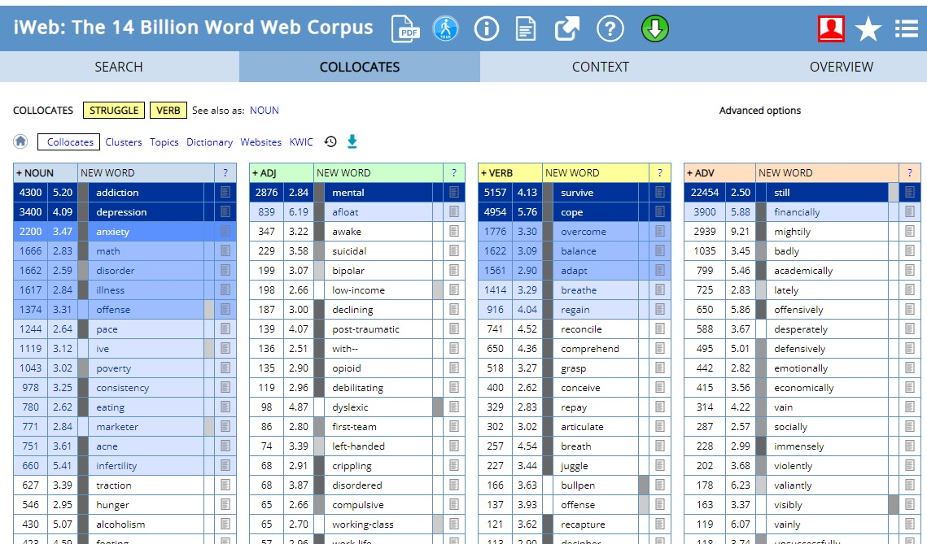

图1：struggle的高频搭配词表

在教师的引导下，学生开始认真观察并讨论上表中呈现的struggle的搭配词的特点，然后尝试分类，最后总结出与struggle搭配的名词主要有addiction，depression，anxiety，disorder，illness，offence等语义“不好”的词；而与之搭配的动词频数最高的主要有survive，cope，overcome，balance，adapt，breathe，regain等语义呈上行趋势的词；另外，从上表可见，与struggle搭配的形容词和副词在频数角度上看远低于名词和动词，但是语义也都“不太好”。学生此时很困惑，struggle既为“挣扎”等之意，与语义不佳词汇搭配很容易理解，与语义较好的动词搭配则因此激发了他们强烈的求知欲。于是，教师以最高频的动词搭配survive为例进行展示研究：点击“See【survive】near【struggle】in context”，打开语境共现行（见图2：struggle与survive的部分语境共现行）：

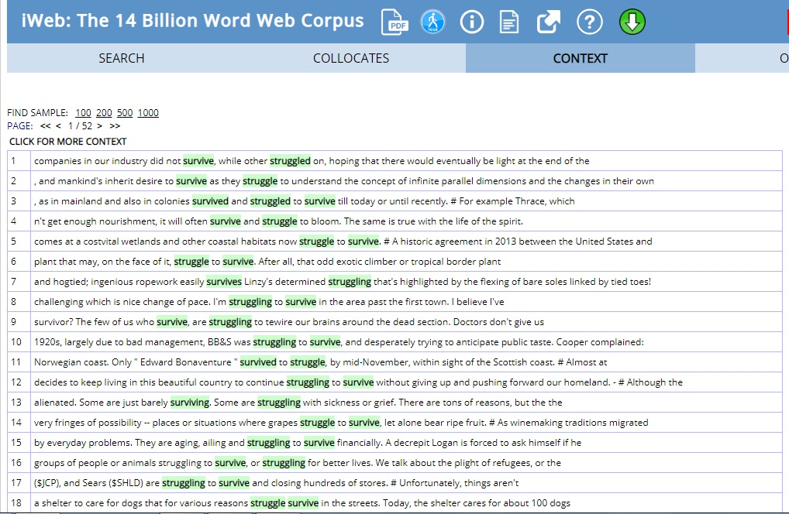

图2：struggle与survive的部分语境共现行

然后教师向学生发问：Can you figure out any common phrasal structure for “struggle”？学生回答：struggle to do sth.。经过自主探究和思考、讨论以及教师的适当引导，学生领悟到struggle与动词搭配时往往构成上述短语，且语义上表示“经过挣扎最终获得比较理想的结果，比如存活下来”，此时，struggle强调的是“艰难的奋斗、努力拼搏”。接着教师以同样的方式操作并演示了struggle与cope、overcome、balance等动词的搭配，从而进一步确认了struggle的这一用法。综上所述，struggle既可以与语义不好的词发生高频语境共现，此时它呈现出强烈的消极语义韵；同时与之共现的高频词也可以是语义较好的动词，此时它又具有了强烈的积极语义韵。本次研究性学习通过利用BNC的直观呈现，加深了学生对该词的印象和理解，帮助他们发现了英语动词的两面性哲理趣味，从而激发了他们深入探究和学习英语动词的浓厚兴趣，更培养了他们的批判性思维能力。

1. **基于BNC语料库的动词辨析教学案例【3】**

在英语作为外语学习和使用的环境下，同义词辨析是学生所遇到的最困难的问题之一，在讲授有关同义词、近义词辨析的问题时，教师经常凭借自己的经验和直觉来讲解他们的异同点，但如此分析语言很大程度上是不可靠的。如果我们借助于从大型语料库中提取的语言信息作为依据，通过对大量的、真实的语言实例进行系统分析来揭示语言运用的特征和规律，那么对同义词、近义词辨析的讲解就会更有说服力。借助语料库的使用来区分同义词和近义词、将语料库引入实际课堂教学活动可以激发学生的学习兴趣，激活学生的语用意识，调动学生学习和钻研的积极性。苏教版高中英语新教材Extended reading板块的文章The Old Man and the Sea为海明威的同名口语体小说节选，对话居多，因此作者在词汇的选用上不会显得过于高深或晦涩难懂。但是，作为长篇小说节选，多少还是会有一些词汇需要我们仔细琢磨、深入推敲才不至于理解偏差。在原版长篇小说《老人与海》中，主人公圣地亚哥是个贫困倒运的老渔夫，他年迈体衰但仍保持着年轻时坚韧、勇敢、好胜和自豪的性格。他已经84天没捕到鱼。第85天他又驾起独木舟只身到深海捕鱼，终于捕到一条比独木舟还长的马林鱼。这条鱼拖着船走了两昼夜，挣扎着要逃脱，又跳跃着要掀翻小船。老人忍着饥饿和伤痛全力搏斗，终于制服这个强大的对手。返回途中他与数条鲨鱼遭遇，他用鱼叉、刀子、船桨同鲨鱼搏击。他筋疲力尽地回到家中，带回来的却只是一付巨长的大马林鱼骨架。老人的虽败犹荣令人惊叹！“But man is not made for defeat,” he said. “A man can be destroyed but not defeated.”一个人并不是生来要给打败的，你尽可以把他消灭掉，可就是打不败他。这是老人的生活信条。他正视失败甚是死亡，表现出无畏的勇气和硬汉的奋斗精神。这是人类最宝贵的精神力量，是人类的进取精神。因此，句中的defeat和destroy究竟该如何理解直接影响着读者对主题思想的把握。接下来我们就以这两个词的理解为例，展示如何使用英国国家语料库BNC来处理文学作品赏读过程中不可避免会遇到的疑难词汇。

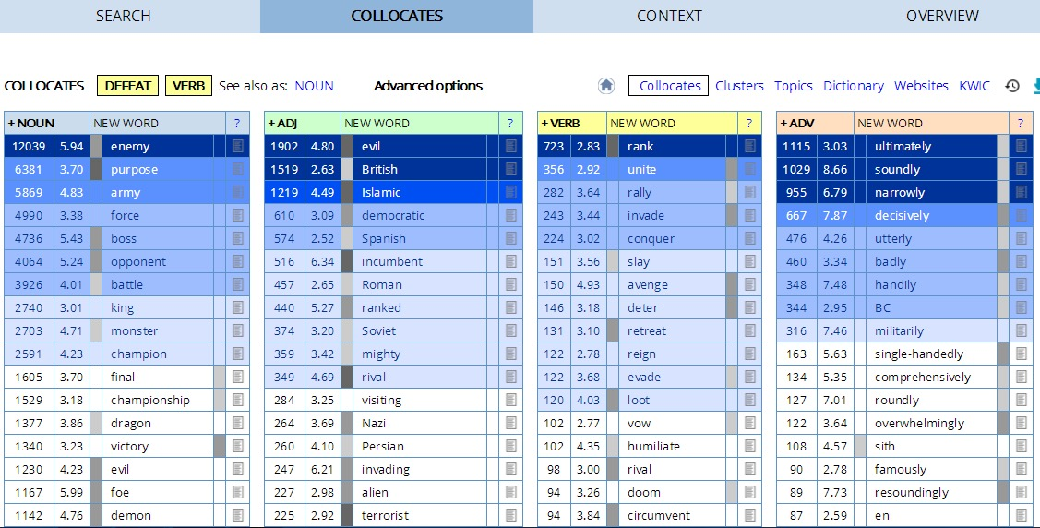首先我们登录BNC主页<https://corpus.byu.edu/bnc/>，在SEARCH选项卡下查询defeat，我们可以看到BNC共收录了3513个关于DEFEAT的词条。点击右上角的DEFEAT链接进入BNC分支语料库iWeb的WORD选项卡，此时呈现在我们面前的是词汇defeat的各种主要信息，包括它的词性、用法、搭配、近义词、索引行、词群等。根据WORD选项卡提供的信息，我们可以很清楚地看到defeat既可以作名词，也可以做动词。作动词时，defeat表示1）win a victory over，2）thwart the passage of，同义词主要为baffle和beat。至此，defeat的含义其实已经很明确了，而COLLOCATES栏目分名词、动词、形容词、副词这四项向我们展示了defeat的搭配方式，见图3（图3：defeat搭配表）：

图3：defeat搭配表

CLUSTERS则以表格的形式直观罗列出了以defeat为节点词跨距-3/+3检索出的搭配词，帮助我们更加了解该词的用法，见图4（图4：defeat为节点词跨距-3/+3的搭配词表）：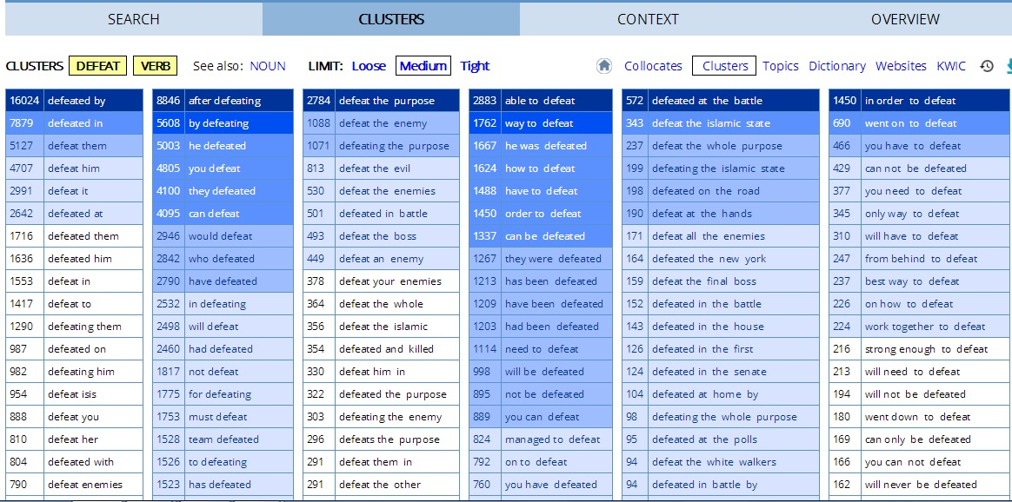

图4：defeat为节点词跨距-3/+3的搭配词表

TOPICS栏目向我们展示出defeat主要涉及的话题，见图5（图5：与defeat相关的话题词表）：

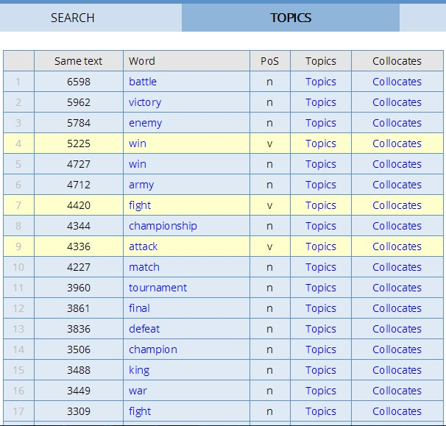

图5：与defeat相关的话题词表

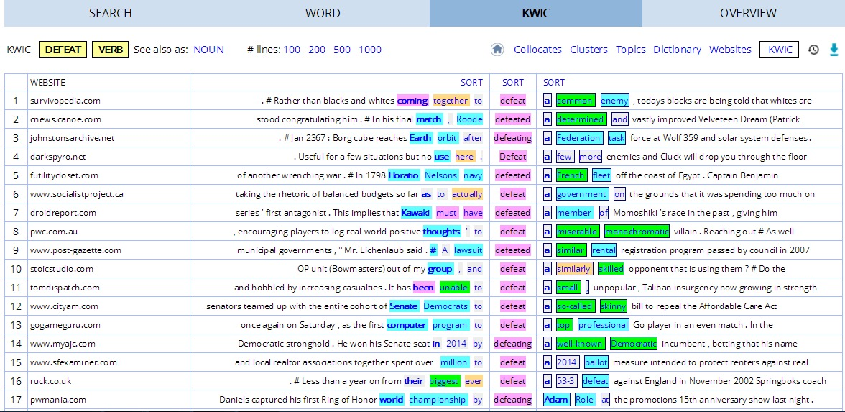CONCORDANCE LINES通过具体语境、荧光笔标注及有序排列的方式具体展示defeat的用法。见图6（图6：defeat语境用法表）：

图6：defeat语境用法表

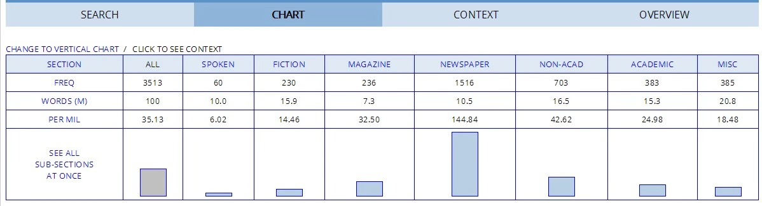此外，通过BNC的Chart选项卡检索defeat在BNC不同语域文本中出现的频数，我们还可以获得其语用特征，发现该词极少用于口语，大部分用于书面语，且以报刊文章为主。见图7（图7：defeat在不同语域文本中的频数）：

图7：defeat在不同语域文本中的频数

对于destroy，我们可以参考如上操作查询得出相关结论，此处不再赘述。接着，为了更直观地辨别这两个词，我们在SEARCH选项卡的Compare子选项卡下以defeat为Word1，destroy为Word2，并分别以这两个词为中心节点跨距0/+3、目标搭配词性为名词（此处，我们对这一对同义词的辨析目标主要是它们作为及物动词时的用法差异，故选定其后充当宾语的名词作为目标搭配词项），按目标搭配词在该范围内的出现频数作为排序依据检索出搭配词对比列表如下（图8：defeat与destroy的对比分析表）：

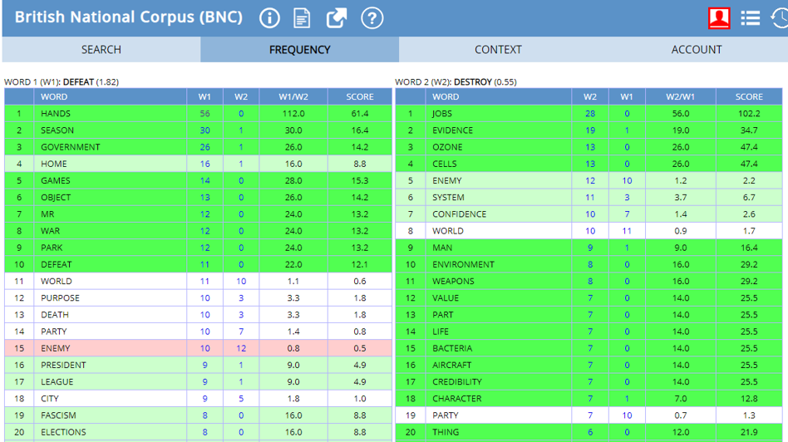图8：defeat与destroy的对比分析表

如图所示，在上述选词范围内，defeat的相关词条数与destroy的相关词条数的比率为1.82，而destroy的相关词条数与defeat的相关词条数的比率则为0.55，这意味着在以这两个词为中心节点跨距0/+3，目标搭配词为名词这一检索范围内，defeat的使用频率较高于destroy。与defeat搭配频数较高的名词（频数达10）主要有：hands，season，government，home，games，object，Mr.，war，park，defeat，world，purpose，death，party，enemy等；而与destroy搭配频数较高的名词为：jobs，evidence，ozone，cells，enemy，system，confidence，world等。其中共现频数较高的名词为world（WORD1/WORLD2为10/11，重合度W1/W2为1.1/0.9、SCORE为0.6/1.7），enemy（WORD1/WORLD2为12/10，重合度W1/W2为0.8/1.2、SCORE为0.5/2.2），其他有共现的名词还有party，death，purpose，home，government，season，evidence，confidence，system等。由此可见，defeat和destroy的相似度是比较大的。那么为了明确它们的差异，最具参考价值的搭配词就是搭配共现率最接近的world和enemy。于是，我们可以随即点开world在W1：defeat下的语境共现行如图9：world在defeat下的语境共现行：

图9：world在defeat下的语境共现行

world在W2：destroy下的语境共现行如图10：world在destroy下的语境共现行：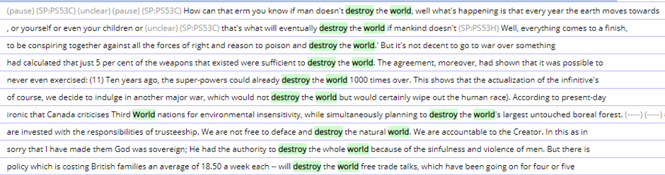

图10：world在destroy下的语境共现行

仔细阅读图9，不难发现defeat在上述语境下主要是作名词使用，于我们的动词辨析价值不大。但是通过查阅图10中destroy的语境共现行，我们可以清楚地看到唯一的搭配方式为“destroy the world”，而且在所有句子中都表示“彻底摧毁世界”，至此，destroy作为及物动词的内涵已跃然纸上。

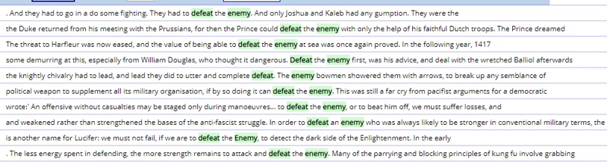下一步，我们将比较enemy分别与defeat（图11）和destroy（图12）进行搭配的语境共现行以进一步明确两者的差异。

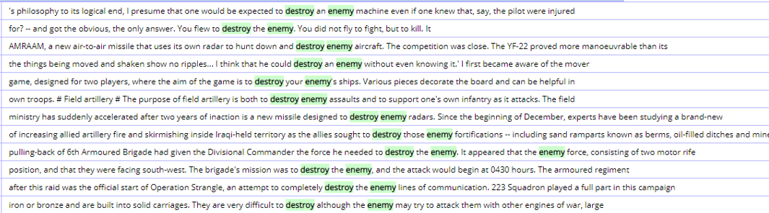图11：enemy在defeat下的语境共现行

图12：enemy在destroy下的语境共现行

仔细阅读图11，可见defeat the enemy为“击败/打败对手”之意；而通过图12，不难发现destroy the enemy重在表示kill，也就是“彻底毁灭”。至此，defeat和destroy的词义辨析就显而易见了。

1. **结语**

如今，动词在英语教学中越来越受重视，其中很重要的原因在于《新课标》明确提出要充分利用现代信息技术，拓宽学习渠道，提高学习效率，而动词用法恰巧可以通过语料库分析来得到最直观地呈现和辨认。语料库通过提供丰富、灵活、地道、真实的语境，不仅为教师提供了信息化的教学环境，也为学生搭建了自主学习的平台。在现实的高中英语核心动词搭配教学过程中，教师由单纯的知识传授者转为资源整合者、课堂组织引导者；学生则通过自主探究发现的学习模式归纳和总结动词的用法和搭配，培养出了自主探究和批判性思维的能力。【2】

然而，应该指出的是，虽然基于语料库的高中英语核心动词搭配教学的优势显而易见，但也不可完全替代传统的词汇教学方法。第一、基于语料库教学时所有的练习、课堂活动均需精心设计，因而教师的工作量较大；第二，课堂自主探究环节可能由于诸如网络环境、学生的计算机操作水平等变量因素而耗时过长等等。因此，如何进一步优化基于语料库的词汇教学手段还亟待进一步的研究。

**三、收获与成果**

**（一）理论成果**

1．对词汇教学目标的再认识，即词汇教学的核心目标是在培养学生语言能力、思维品质、文化意识的基础上，重点培养学生基于信息化手段进行终身学习、泛在学习和个性化学习的能力。

2．能用型课堂教学方式。在能用语言做事的总线索下，将目标、课程、教学和评价系统性地结合在一起，进行结构化、系统化的课堂内外语言教与学，培养学生关键能力和必备品德。

3. 基础教育阶段基于实证和语料的研究范式。 基于语料库的词汇教学，有利于培养学生的真实语言能力。

4. 研究方法上的创新。虽然是因为一线教师工作繁重的特点所决定，但利用课堂行动实践再加上网络平台反思交流的研究方法也是一种全新的科研方式；同时，我们这种基于问题、基于实践、基于语料实证的复合式研究，涵盖实证理论与草根实践，在解决我们实际问题上有很大的运用价值。另外，对于课题成员进行动态管理，宽进严出，通过量化评价的方式，也在课题研究方式上做出了新的尝试。

**（二）实践成果**

1. 进行了实验研究，形成基于语料库的研究结论

为了增加研究的科学性和有效性，本研究在收集校本素材的过程中，采用了实证的方法论证了教育信息化校本资源对学生的语言能力的影响，形成了“微视频与语言知识”、“TED资源与写作能力”等方面的实验报告，并在核心期刊上发表了相关的研究论文，证明了教育信息化资源对学生语言能力有比较积极的促进效应，在此基础上才进一步进行了词汇教学的建设。

2. 形成了丰富多彩的基于教育信息化资源的词汇教学

通过全体成员的共同努力，经过三年多的收集、论证和整理，目前已经形成了多个主题几十个单元的词汇教学，包括素养阅读教程、英语趣配音、TED资源、时文阅读、基于卡西欧电子辞典语料库的英语课外阅读、基于微视频的词汇学习、高中英语新闻听力、英语视听说、基于语料库的高中英语词汇教学、基于语料库的英美文化阅读课程、基于英语学科核心素养的经典文学名著语料库研究等等，其中《素养阅读教程》正式出版，在省内外被广泛使用。

3. 提升了本校学生的信息素养和综合语言能力

本课题成员分布在横山桥高中和礼嘉中学两所学校，因此覆盖的学生范围比较广泛。形成的一些基于信息化语料库的词汇学习为学生们打开了课本以外更广泛的学习资源，教师们在课堂上使用资源的方法和态度对学生的信息素养形成了积极的引导作用，很多学校的日常家庭作业中都有收集资源、分类资源、合理运用资源和课堂上分享资源的内容，因此也间接地促进了学生的信息素养。

同时，由实证研究的数据可以发现，学生的写作能力、语法能力、词汇能力、阅读能力以及自我学习能力都因为教育信息化资源，特别是TED资源，和微视频资源的运用而得到加强。近三年来，我们两所学校学生的英语学业水平都在同类学校中遥遥领先，这也证明了我们课题研究的价值所在。

4. 发展了教师教学及研究能力

本课题研究坚持在教师自我发展的基础上，理解、支持、鼓励、帮助教师专业主动发展，积极开展听课议课、专题讲座、经验交流、观摩学习、竞赛评比等活动，为教师自我发展创造条件和机会。 教师在课题活动的过程中，自己的研究能力也得到了加强，截止目前已经有多位教师在原来的基础上发表了多篇与课题相关论文，教师在基本功竞赛、评优课等活动中也取得了卓越的成绩。

**四、问题与展望**

通过课题研究我们已经获得了一定的研究成果，但在某些方面研究的深度和广度还有所欠缺，还需进一步研究。

1. 学校在硬件设施和资源上有很大的局限性（既没有可供学生借用的iPad等电子设备，也不允许学生用手机），所以要顺利将语料库真正常态化地运用于教学中有很多实际的困难，现在顶多偶尔利用学校机房去上网络课或者教师在上课时进行语料库的演示教学而已。

2. 利用三年的课余时间创建专属语料库在时间上似乎远远不够，但我们依然可以在深入理论研究和利用权威语料库的基础上逐步着手创建，为结题后的教学服务，毕竟我们的课题研究可以看作是为此做理论铺垫的。

2020.11.27